笔记

笔记 1

JVM的划分 5

Return后只能写一个值 5

Void: 无返回值 5

方法重载注意事项 5

导包可以使用通配符把该目录下的类全部导入 5

实参与形参 6

方法参数是基本数据类型 6

方法参数是引用数据类型 7

方法的格式 7

重载（overload） 7

重载的几种测试 7

引用数据类型（类，数组，接口） 10

创建引用数据类型的格式 数据类型 变量名 = new 数据类型（）； 11

New 实例化对象 11

参数列表为引用数据类型时 11

形参内往往为接口，配合下面的格式，实现向上转型 11

形参里的引用类型 引用名 = 实参（）；（一般为向上转型） 11

实参为 new 引用类型 形参里的引用类型 引用名 = new 引用类型 向上转型 11

实参为之前已实例化的对象 形参里的引用类型 引用名 = new 之前实例化对象的类型 11

注意;实参必须是可以实例化对象的类型且是形参的实现类，原因在向上转型部分 11

变量名保存的是一个内存地址 11

自定义类 11

定义类中属性时修饰符可以不写， 11

Cmd中的运行谁编译谁 11

一个引用变量的内存图 12

两个引用类型变量内存图 12

ArrayList 13

格式 13

ArrayList中的方法 13

注意事项 14

百位十位个位的数如何求 14

Char 与 int 14

Char转为int类型取值0-65535 14

Char和short均为两字节取值不同的原因 14

冒泡排序问题汇总 15

1.注意存在j+1，注意溢出问题 15

2.冒泡方法中的i小于数组长度-1，所以直接输出数组【i】时会少一个元素 15

面向对象的特性 继承 封装 多态 15

成员变量和局部变量区别 16

定义的位置不同 16

在内存中的位置不同 16

*生命周期不同 16

*内存位置不同 16

*默认值不同 16

局部变量生命周期 16

Private 只修饰成员变量，不修饰局部变量； 17

继承时 子类中有则优先自己 没有则使用父类的变量或方法 17

方法“就近” 方法内有不使用则本类成员变量 17

Super调用父类 17

This 调用自己本类成员 17

重写override 17

子类方法声明应该与父类相同 17

重写父类方法 子类权限应该不小于父类 17

父类私有方法(private)子类不能重写 17

抽象类 18

抽象方法： 方法只有声明部分，没有方法体（大括号） 用abstract修饰 18

抽象类： 包含抽象方法的类，一定是抽象类，使用 abstract 修饰的类 18

抽象方法所在类一定是抽象类： 18

抽象类与抽象方法都必须使用 abstract来修饰 18

Abstract不能和 private final static一起使用 18

抽象类不能直接实例化对象（不能 new 抽象类） 18

抽象类中可以有抽象方法，也可以不写抽象方法 18

若子类只重写了父类部分抽象方法，子类仍为抽象类 18

继承（extends）弊端：耦合性高 18

接口 19

接口内只有抽象方法 19

格式：Public abstract 返回值类型 方法名（参数列表）; 19

接口定义中Public abstract可以不写或选择性书写，默认为全有，实现时必须写出该有的； 19

接口中的方法均为public，接口内不写权限也默认为public 19

接口内成员变量必须定义为常量，只有常量没有变量 19

格式：public static final 数据类型 变量名 = 值； 19

Static：可以直接被 类名. 的形式调用 19

Final ：变量值不可变，不可重新赋值，即使第二次赋值与第一次一样 19

接口定义中public static final可以不写或选择性书写，默认为全有 19

实现 implements 19

实现类可以为抽象类 19

接口中多实现（public void c implements a,b） 19

可以多实现的原因 20

多继承的安全隐患 20

多实现中两接口内可以有重名方法，但若是两方法返回值不同，子类实现方法会报错（重复定义），两种返回值都实现或只实现一种全都报错 20

继承的同时多实现 （extends b implements c，d（）{}） 21

接口的多继承 21

接口之间有多继承，类没有 21

接口的好处 21

1.接口的出现扩展了功能。 21

2.接口其实就是暴漏出来的规则。 21

3.接口的出现降低了耦合性，即设备与设备之间实现了解耦。 21

接口和抽象类的区别： 21

相同点: 21

区别: 21

二者的选用: 22

多态 22

需要有继承或实现关系 22

父类 变量名 = new 子类（） 22

成员变量 编译运行全看父类 22

成员方法 编译看父类，运行看子类 22

Instanceof ：比较对象是否是某引用类型 23

返回类型：boolean 23

格式：Boolean b = 变量名 instanceof 引用类型； 23

注意：需要变量所属类需要和instanceof后的引用类型存在继承或实现关系，否则报错 23

多态中的转型 23

向上转型 父类 变量名 = new 子类（） 23

优点：可以调用父类子类公共方法 23

缺点：无法调用子类特有方法（调用父类没有的方法报错） 23

向下转型 将向上转型的对象强制类型转换成子类 23

子类 新变量名 = （子类类型）原变量名 23

优点：可以调用子类特有方法 23

注意：应转回原本子类，转成其他类型，编译无错，运行报类型转换错误； 23

注意：可使用if与instanceof避免出错 23

# JVM的划分

# Return后只能写一个值

# Void: 无返回值

调用方法的时候,返回值是void, 不能写在输出语句中。

错误: 此处不允许使用 '空' 类型

# 抽象方法没有方法主体（大括号）

# 导包可以使用通配符把该目录下的类全部导入

如java.util.*

# 实参与形参

## 方法参数是基本数据类型

方法参数是基本类型时，传递的是值。/*返回后不改变主方法变量的值，即使变量名一样。除非将方法返回值 赋值给主方法变量 且下图也无返回值 */

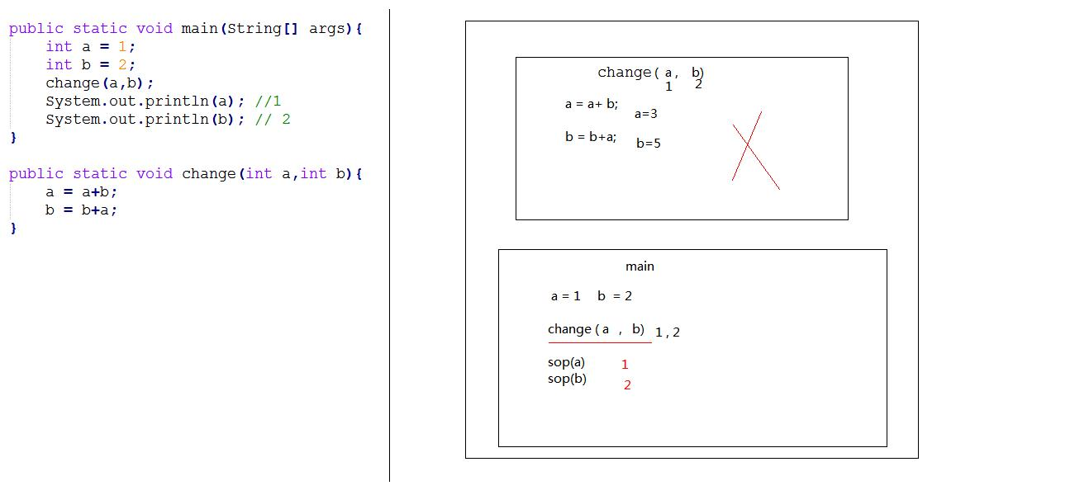

Tip 只传递给change方法数值，方法内的变量ab运算后随着方法从内存一起释放，故完全不影响main方法ab变量

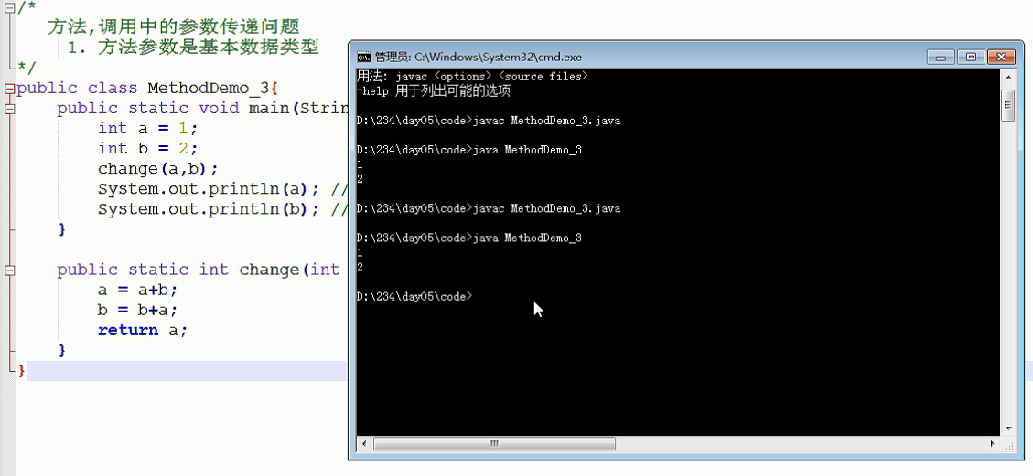

Tip 虽然有返回a 但是返回的也是一个数值，不是变量。即change（a，b）== 3，输出change（a，b），值为3. 如果将返回值赋值给变量，即写成a = change（a，b），输出a为3

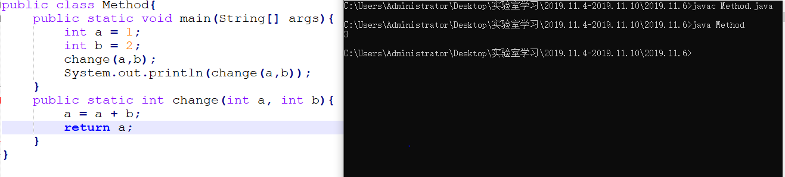

## 方法参数是引用数据类型

方法参数是引用类型时，传递的是内存地址值。/*数组名为地址，调用的方法凭借地址对数组进行更改 （合租）*/

# 方法的格式

## 修饰符 返回值类型 方法名（参数列表 /*逗号隔开*/）{}

方法名首字母小写其后首字母大写

未调用时 方法的形参没有具体值

# 重载（overload）

## 方法重载注意事项

### a: 参数列表必须不同

### b: 重载和参数变量名无关

### c: 重载和返回值类型无关

### d: 重载和修饰符无关

在同一个类中，允许方法名相同，只需参数列表不同（包括参数个数，数据类型，顺序）只看参数列表

## 构造器也有重载

## 重载的几种测试

结果摘要

1.优先以参数个数为基准匹配方法

2.整型默认为int， int型实参可以自动转为double传给形参

3. int型无法转为String，不兼容

4. char型可以取表值看作int计算

1.以参数个数为基准

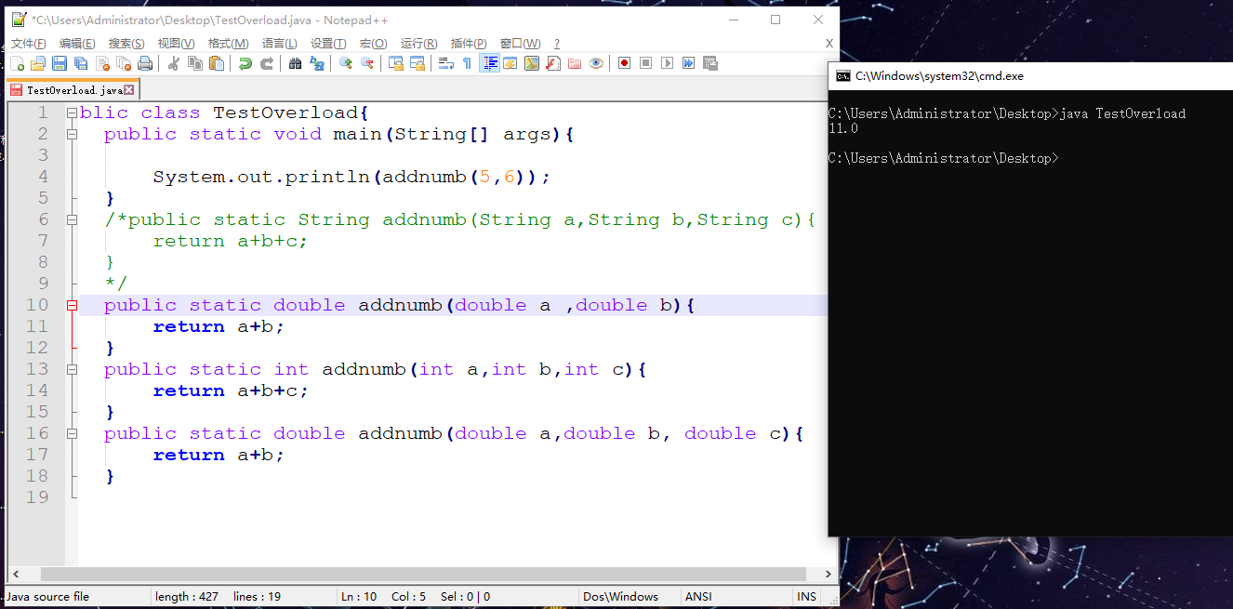

2.int型实参可以自动转为double传给形参

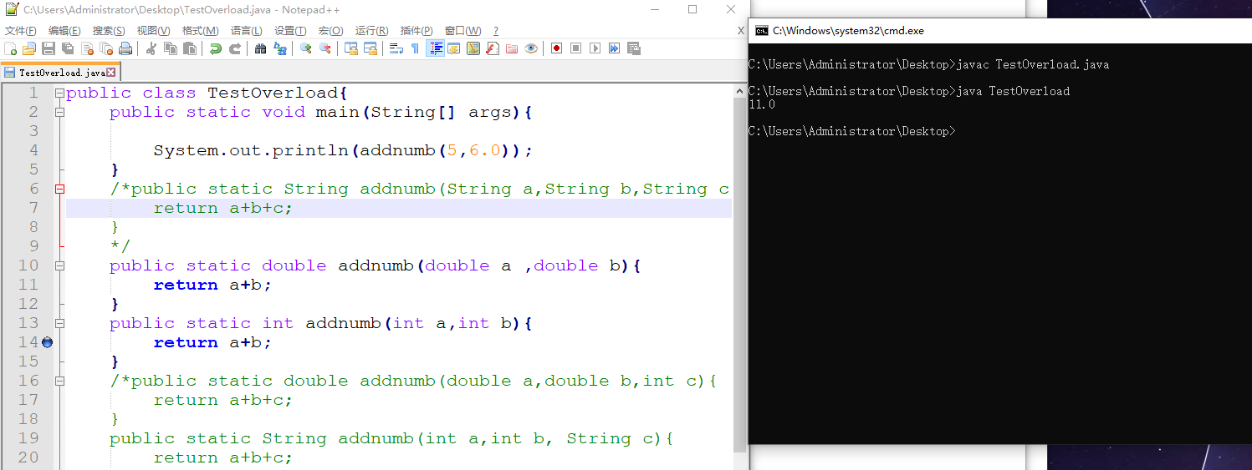

3.实参为整型时，默认为int

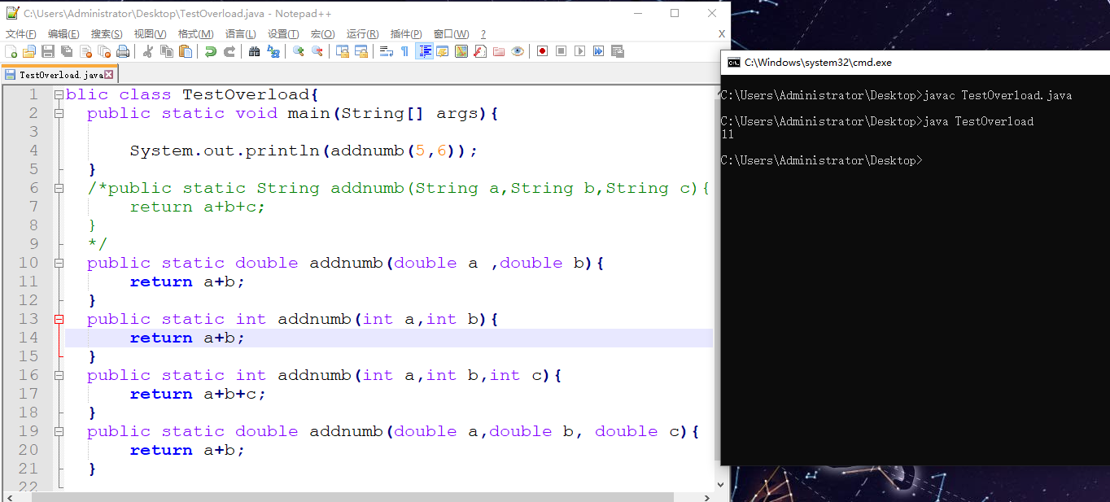

4.char型可以取表值看作int计算

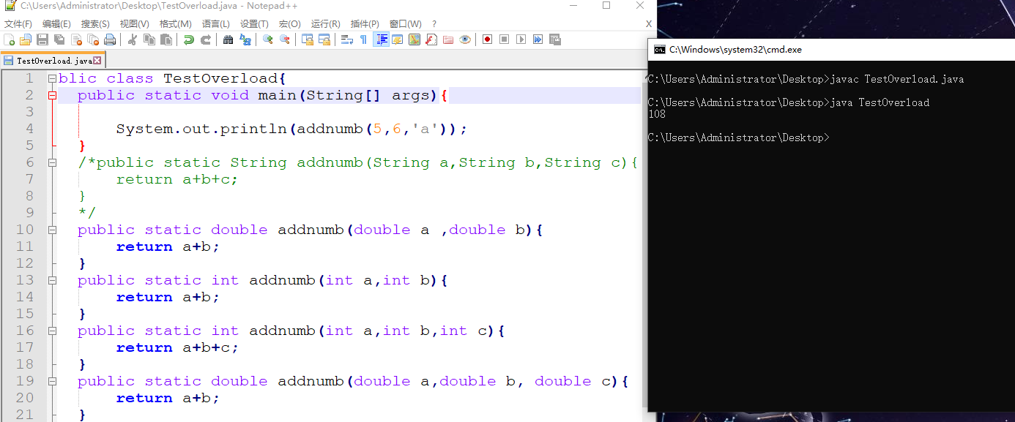

5.重载只和参数列表有关，与返回值类型无关

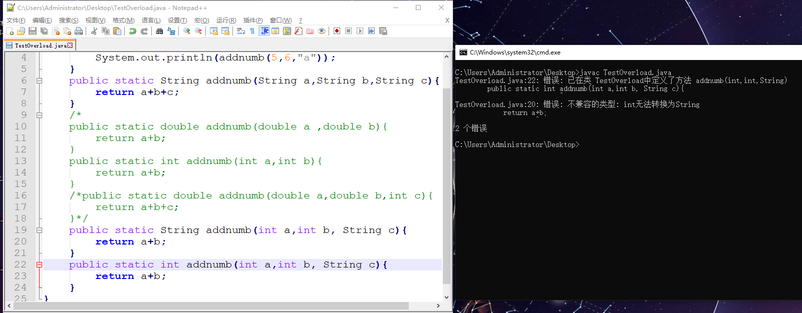

6.int型无法转为String，不兼容

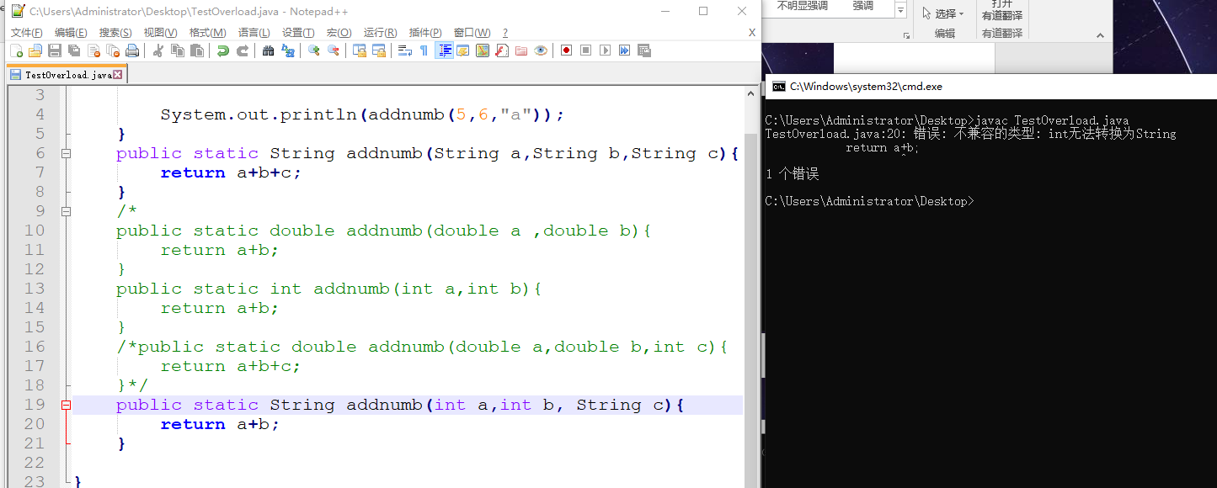

7.返回值为String的情况

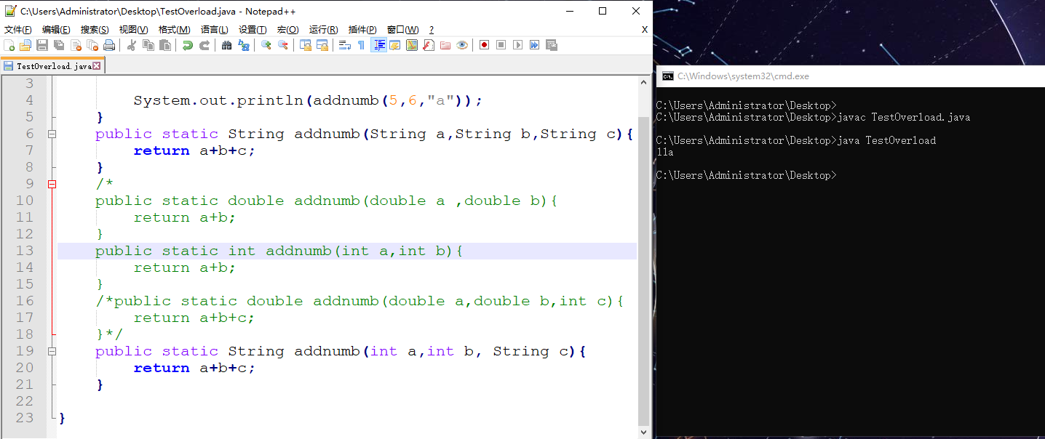

8.实参为int不能传给为String的形参

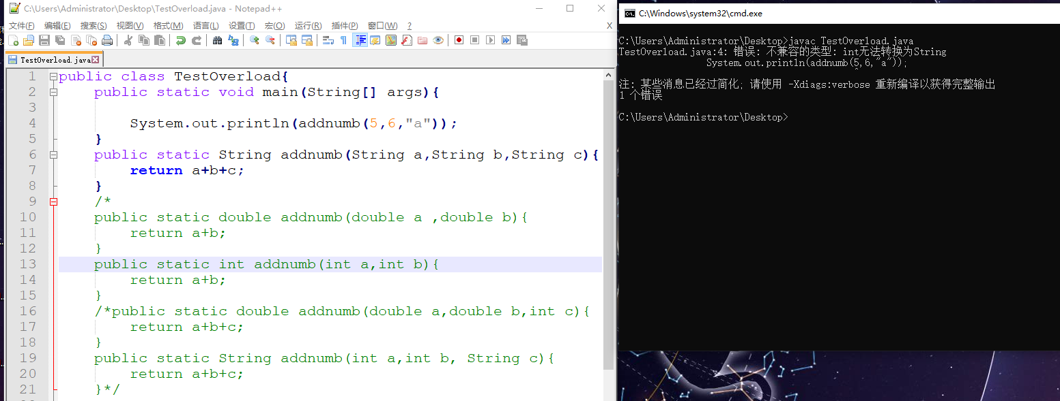

# 引用数据类型（类，数组，接口）

默认值为内存地址，即创建后直接输出显示内存地址。

## 创建引用数据类型的格式 数据类型 变量名 = new 数据类型（）；

# New 实例化对象

# 参数列表为引用数据类型时

## 形参内往往为接口，配合下面的格式，实现向上转型

## 形参里的引用类型 引用名 = 实参（）；（一般为向上转型）

### 实参为 new 引用类型 形参里的引用类型 引用名 = new 引用类型 向上转型

### 实参为之前已实例化的对象 形参里的引用类型 引用名 = new 之前实例化对象的类型

### 注意;实参必须是可以实例化对象的类型且是形参的实现类，原因在向上转型部分

# 变量名保存的是一个内存地址

# 自定义类

类中的属性是变量——>变量可以赋值取值

属性随类进入堆内存，赋值为默认值

## **定义类中属性时修饰符可以不写**

取决于想要给予的权限，

# Cmd中的运行谁编译谁

Cmd中运行谁编译谁即可，因为被调用的类也会被自动编译。

## 一个引用变量的内存图

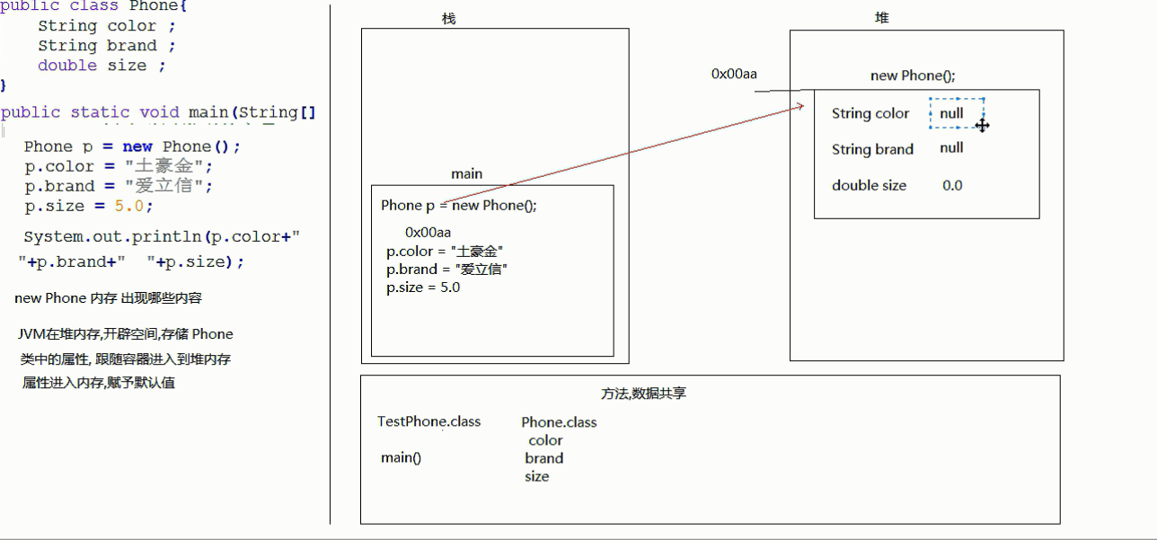

## 两个引用类型变量内存图

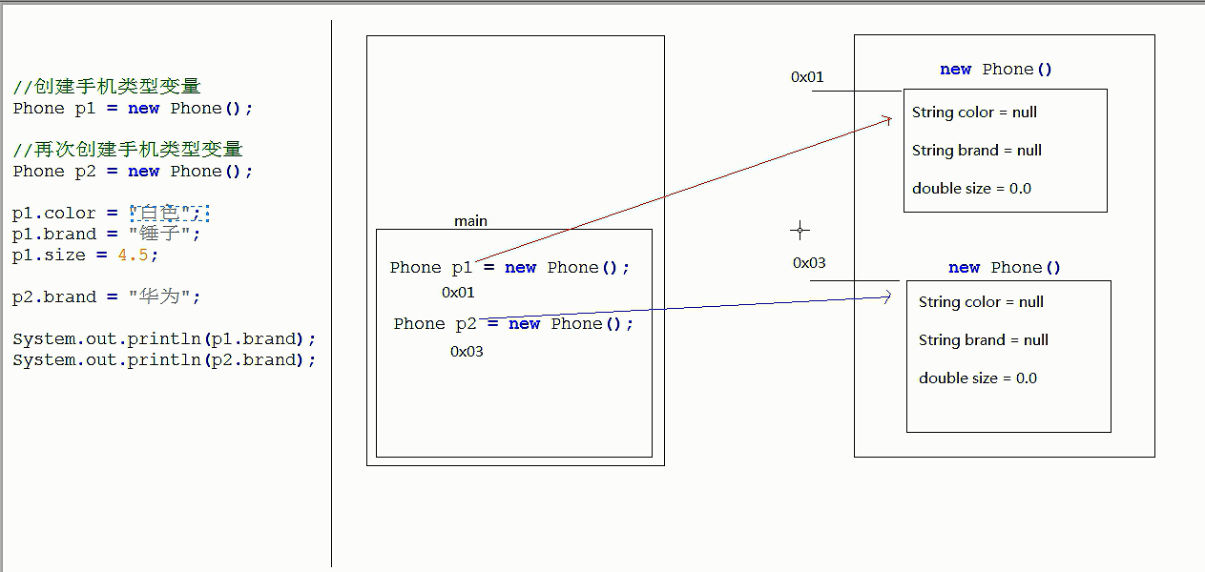

# ArrayList

## 格式

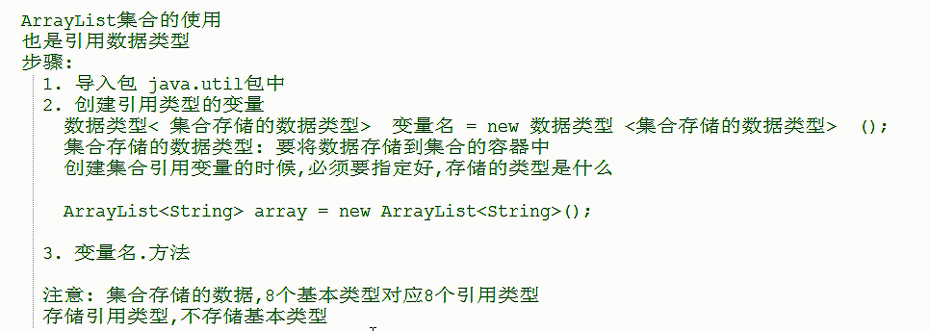

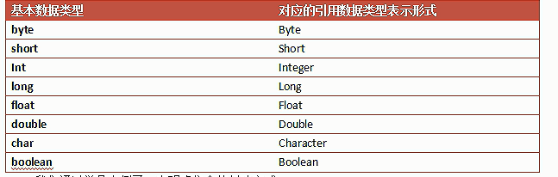

ArrayList<> 变量名 = new ArrayList<>中的<>放引用类型均可，不只以上八种，包括自定义类。

## ArrayList中的方法

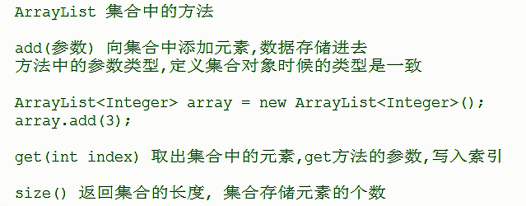

## 注意事项

### Add存入的是什么类型的数据，get取出的就是什么类型的数据

### Add方法存入自定义类类型数据，直接取出打印会显示地址，应·用该自定义类的变量接收，再打印该变量的属性。

# 百位十位个位的数如何求

## 百位 i/100

## 十位 i/10%10

## 个位 i%10

# Char 与 int

## Char两字节 int四字节，

## 两者计算 char自动转换为int型（根据ascii表）

## 想要把数字转为编码表对应的char字符 需要强制类型准备转换；char c= (char)i

## Char中保存汉字 查询unicode （万国表）

## Char转为int类型取值0-65535

## Char和short均为两字节取值不同的原因

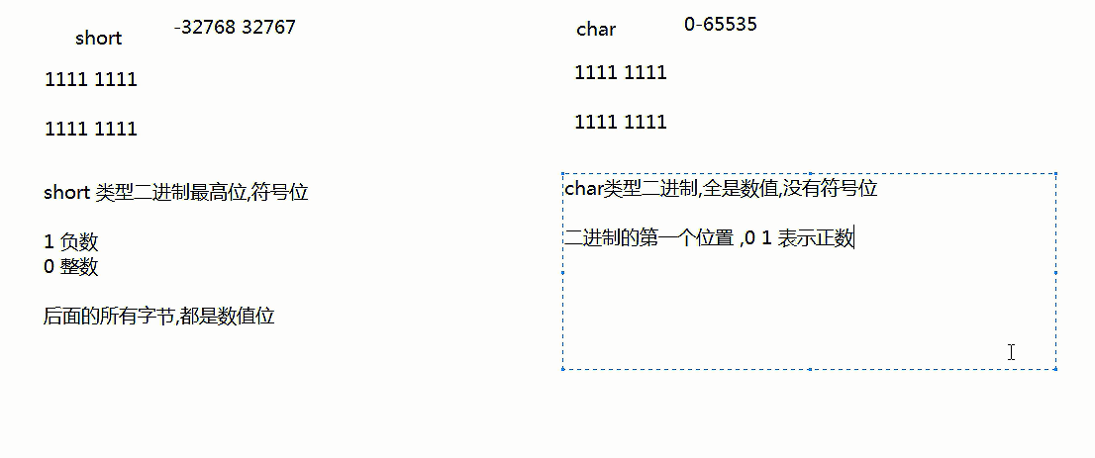

# 冒泡排序问题汇总

## 1.注意存在j+1，注意溢出问题

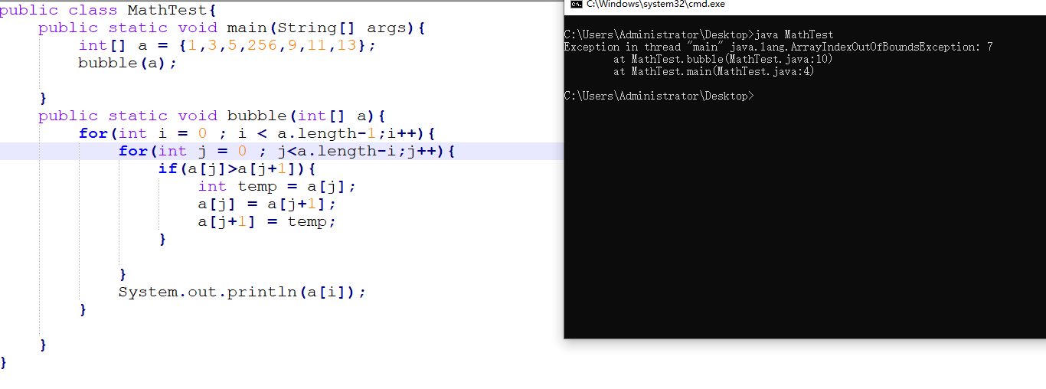

## 2.冒泡方法中的i小于数组长度-1，所以直接输出数组【i】时会少一个元素

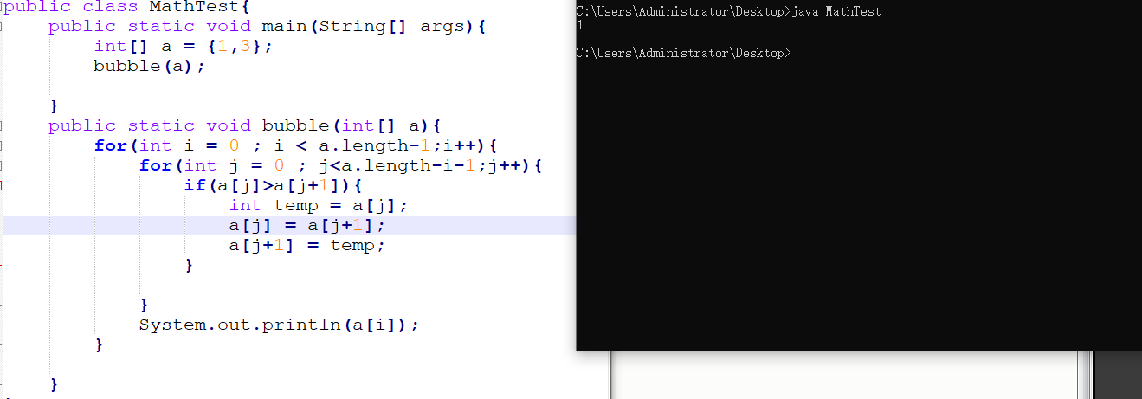

# 面向对象的特性 继承 封装 多态

# 成员变量和局部变量区别

## 定义的位置不同

* 定义在类中的变量是成员变量

* 定义在方法中或者{}语句里面的变量是局部变量

## 在内存中的位置不同

* 成员变量存储在对内存的对象中

* 局部变量存储在栈内存的方法中

## 生命周期不同

* 成员变量随着对象的出现而出现在堆中，随着对象的消失而从堆中消失

* 局部变量随着方法的运行而出现在栈中，随着方法的弹栈而消失

## 内存位置不同

* 成员变量因为在堆内存中

* 局部变量没有默认的初始化值，。

## 默认值不同

*成员变量有默认的初始化值

*局部变量无默认值，不赋值不能使用，必须手动的给其赋值才可以使用

# 局部变量生命周期

只在定义时所在的方法或代码段内；

如for（int i= 0 ；；） i的生命周期只在for中

# **Private 只修饰成员变量，不修饰局部变量**；

# 继承时 子类中有则优先自己 没有则使用父类的变量或方法

# 方法“就近” 方法内有不使用则本类成员变量

方法内的局部变量并非真正的“覆盖“成员变量 因为一个在栈中 一个进入堆

# Super调用父类

# This 调用自己本类成员

带this.的是成员变量

# Get和set方法

在父类成员变量权限为private时提供调用修改成员变量的方法

## Get返回值 为成员变量数据类型

## Set返回值 为void

# 重写override

## 子类方法声明应该与父类相同

## 重写父类方法 子类权限应该不小于父类

### 权限由大到小 Public protected default private

其中default是默认权限，不写即为default 写default报错。

## 父类私有方法(private)子类不能重写

# 抽象类

## 抽象方法

### 方法只有声明部分

### 没有方法体（大括号）

### 用abstract修饰

## 抽象类： 包含抽象方法的类，一定是抽象类，使用 abstract 修饰的类

## 抽象方法所在类一定是抽象类：

## 抽象类与抽象方法都必须使用 abstract来修饰

## Abstract不能和 private， final， static一起使用

## 抽象类不能直接实例化对象（不能 new 抽象类）

## 抽象类中可以有抽象方法，也可以不写抽象方法

## 若子类只重写了父类部分抽象方法，子类仍为抽象类

# 继承（extends）

## 获得父类所有的成员：成员变量与方法

## 弊端：耦合性高

## 耦合性：一个地方修改，得修改很多地方

# 接口

## 接口内只有抽象方法

## 方法格式：Public abstract 返回值类型 方法名（参数列表）;

## 接口定义中Public abstract可以不写或选择性书写，默认为全有，实现时必须写出该有的；

## 接口中的方法均为public，接口内不写权限也默认为public

## 接口内成员变量必须定义为常量，只有常量没有变量

## 格式：public static final 数据类型 变量名 = 值；

## Static：可以直接被 类名. 的形式调用（其他为 对象.）

## Final ：变量值不可变，不可重新赋值，即使第二次赋值与第一次一样

## 接口定义中public static final可以不写或选择性书写，默认为全有

# 实现 implements

## 实现类可以为抽象类

## 接口中多实现（public void c implements a,b）

类不可以多继承，因为存在安全隐患，接口可以多实现，无安全隐患

### 可以多实现的原因

接口中全为抽象方法，无方法主体，方法的实现依赖实现类，重写才可执行，接口中的功能都没有方法体，由子类来明确，所以无安全隐患

### 多继承的安全隐患

多继承时，当多个父类中有相同功能时，子类调用会产生不确定性。

核心原因就是在于多继承父类中功能有主体，而导致调用运行时，不确定运行哪个主体内容。

为什么多实现能解决了呢？

因为接口中的功能都没有方法体，由子类来明确。

### 多实现中两接口内可以有重名方法，但若是两方法返回值不同，子类实现方法会报错（重复定义），两种返回值都实现或只实现一种全都报错

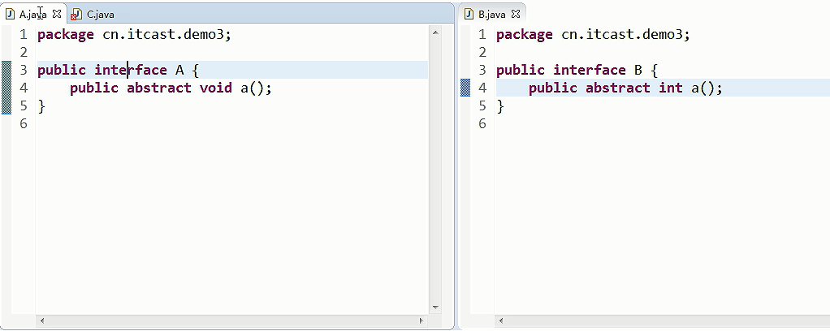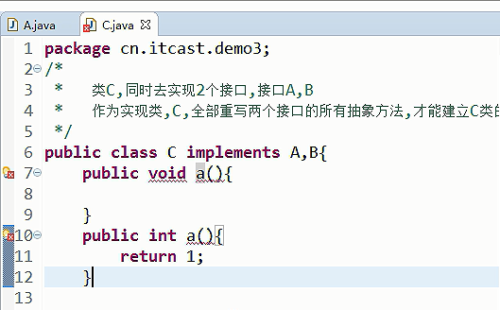

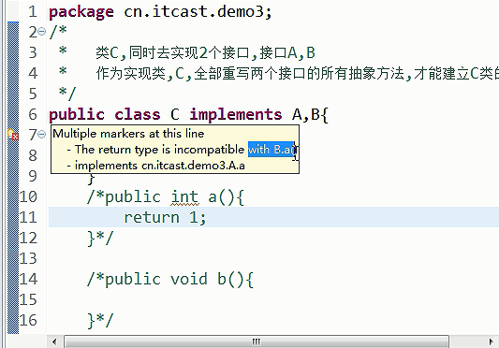 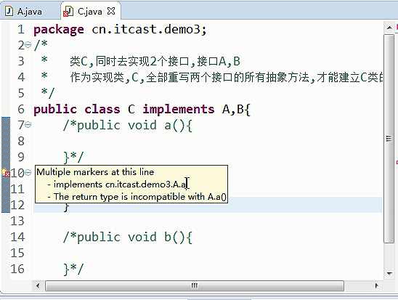

## 继承的同时多实现 （extends b implements c，d（）{}）

## 接口的多继承

### 接口之间有多继承，类没有

## 接口的好处

### **1.接口的出现扩展了功能**。

### **2.接口其实就是暴漏出来的规则**。

### 3.接口的出现降低了耦合性，即设备与设备之间实现了解耦。

# **接口和抽象类的区别**：

## 相同点:

都位于继承的顶端,用于被其他类实现或继承;

都不能直接实例化对象;

都包含抽象方法,其子类都必须覆写这些抽象方法;

## 区别:

抽象类为部分方法提供实现,避免子类重复实现这些方法,提高代码重用性;接口只能包含抽象方法;

一个类只能继承一个直接父类(可能是抽象类),却可以实现多个接口;(接口弥补了Java的单继承)

抽象类是这个事物中应该具备的你内容, 继承体系是一种 is..a关系

接口是这个事物中的额外内容,继承体系是一种 like..a关系

## 二者的选用:

优先选用接口,尽量少用抽象类;

需要定义子类的行为,又要为子类提供共性功能时才选用抽象类;

# 多态

## 需要有继承或实现关系

### 父类 变量名 = new 子类（）

### 成员变量 编译运行全看父类

调用父类的，父类没有该变量会报错

### 成员方法 编译看父类，运行看子类

调用子类实现或重写的方法,父类没有该方法会报错

## Instanceof ：比较对象是否是某引用类型

### 返回类型：boolean

### 格式：Boolean b = 变量名 instanceof 引用类型；

### 注意：需要变量所属类需要和instanceof后的引用类型存在继承或实现关系，否则报错

## 多态中的转型

### 向上转型 父类 变量名 = new 子类（）

#### 优点：可以调用父类子类公共方法

#### 缺点：无法调用子类特有方法（调用父类没有的方法报错）

### 向下转型 将向上转型的对象强制类型转换成子类

#### 子类 新变量名 = （子类类型）原变量名

#### 优点：可以调用子类特有方法

#### 注意：应转回原本子类，转成其他类型，编译无错，运行报类型转换错误；

#### 注意：可使用if与instanceof避免出错

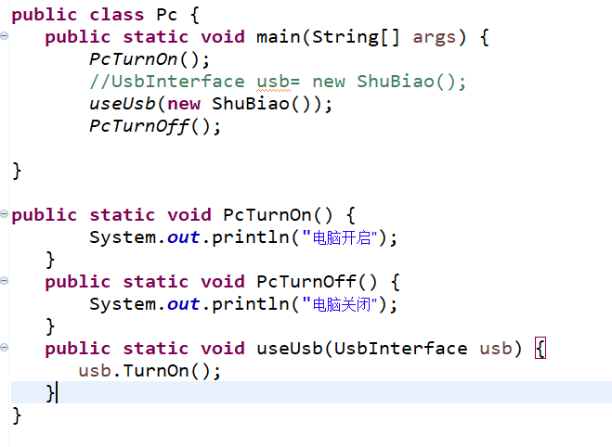

# 构造方法（构造器）

## 格式：权限修饰符 方法名（参数列表）{}

### 方法名必须与类名一模一样

### 无返回值，void也无，可以写return （无意义）

### 有方法主体

## 每一次new执行一次，也只执行一次

## Class中必有构造方法，不写也有

编译时，javac自动检查有无构造方法

如果没写构造方法，则自动添加

## 写了有参构造方法，new 数据类型（）要加上参数，否则报错

## 构造方法的内存图（在new对象赋默认值之后，把内存地址传给变量名之前调用）

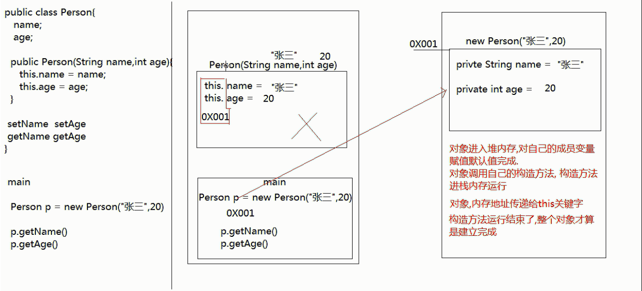

## 构造器的重载

根据参数列表决定调用哪个

## 构造方法可以修改权限修饰符，但权限为private无法被其他类调用

## 构造方法如果赋值了成员变量，也有必要写get和set方法

## This（）与super（）

### 小括号中为空或参数列表

### This（）：用于调用本类的构造方法（根据参数列表）

### super（）：用于调用父类构造方法（根据参数列表）

### This（）与super（）都必须在构造方法第一条

### This（）与super（）两者冲突

### 子类this()与super（）都不写 默认为super()；

#### 继承关系中先在父类写有参构造方法后子类报错 因为子类构造方法第一句默认的super（）为无参

#### 子类构造器无论重载多少个 都要注意默认super（）为无参的问题；

### 默认为super（）是因为子类构造方法只能选其一 但必须要保证可以调用父类的构造方法，允许间接调用

### 子类构造方法可以间接调用父类构造方法 图

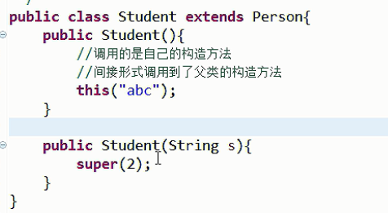

### Super（）用于了解父类成员变量的赋值。

### 父类构造方法中第一行没必要super 因为父类的父类是 object（object类的构造方法为空参）没必要写

### 子类调用父类构建方法的内存图

#### 在方法区中父类class文件先进去，子类后进入并根据super()获取父类地址

#### 创建子类对象 对象空间分为两个区域，一个留给父类，一个留个自己，故父类成员变量跟随子类进入堆内存

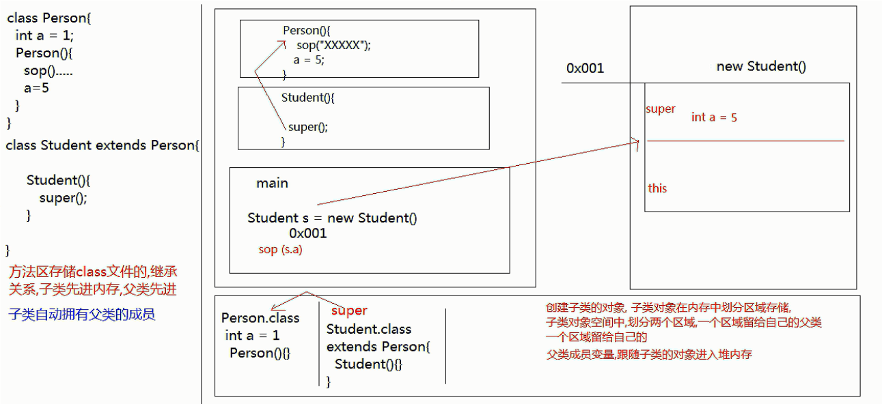

### 父类有多个构建方法 子类可以任选其一调用 调用不同的构建方法也可以